Progetto pilota
LABORATORI ESTIVI PRESSO LA CASA CIRCONDARIALE DI TERNI

11 luglio – 11 settembre 2016

Gli insegnanti, durante la pausa estiva, hanno attivato un progetto pilota finalizzato ai seguenti obiettivi:

- Attivare competenze legate alla creatività;
- potenziare le relazioni interpersonali;
- creare prodotti di vario tipo (poesia- musica- arte- teatro);
- creare una piccola mostra con il materiale realizzato e lavorato durante le varie attività.

I laboratori sono stati rivolti ai detenuti delle sezioni di Media e Alta Sicurezza che hanno frequentato la scuola e hanno avuto una scansione oraria su tre giorni settimanali. In totale sono state effettuate circa 80 ore.

I laboratori attivati sono stati:
Fotografia
Fumetto
Laboratorio teatrale
Murales
Laboratorio espressivo
Inglese e musica

Al termine è stata svolta una mostra degli oggetti realizzati:

La direttrice della struttura presenta l’iniziativa
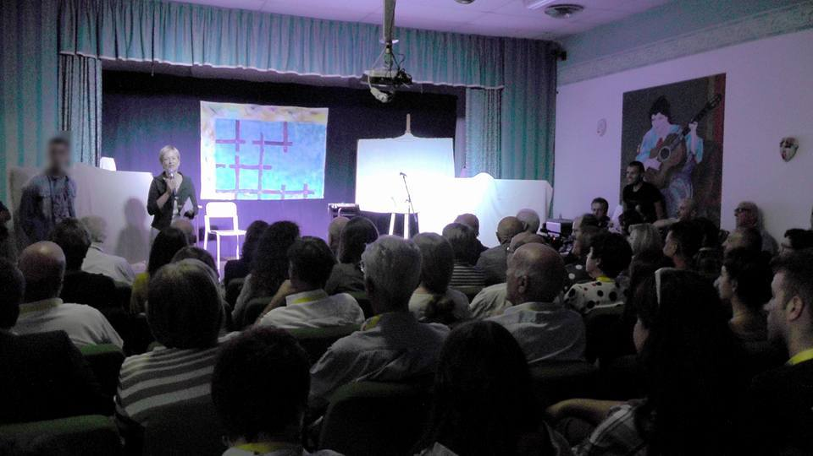

Il pubblico esterno:
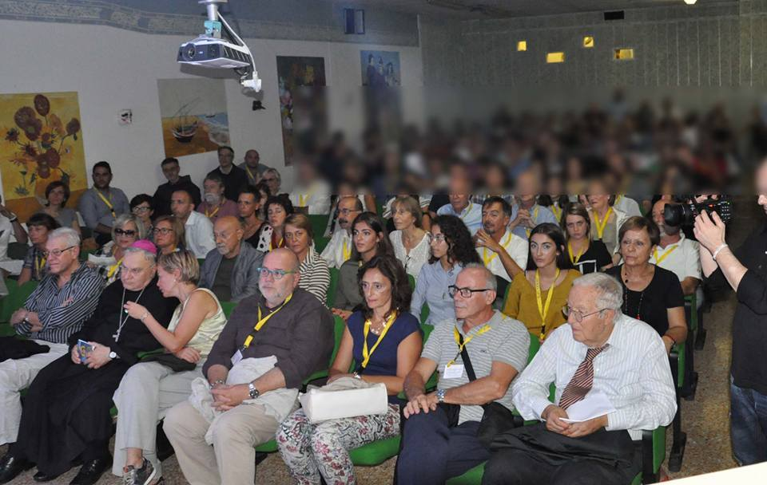

Alcuni oggetti prodotti dai laboratori:

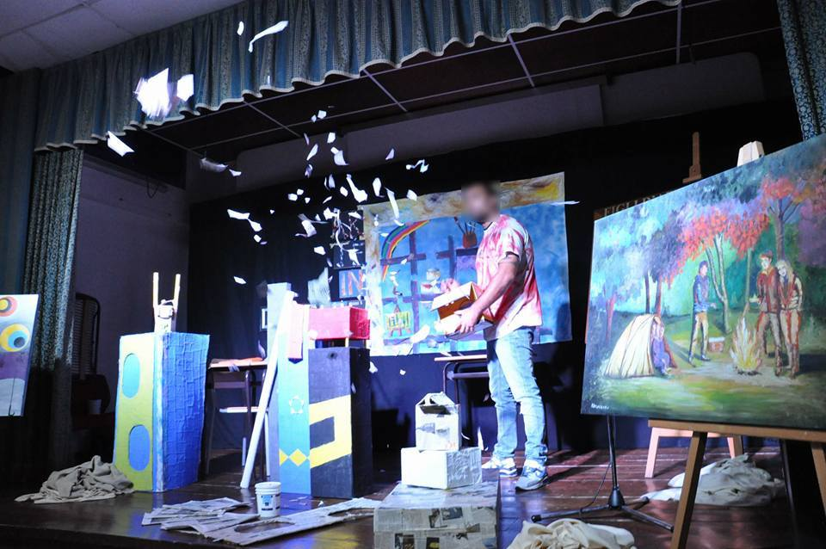

ORARIO

 |  | Martedì |  |  |  | Mercoledì |  |  | Giovedì
 |  | A.S.3 v.p. | A.S.3 cantina | M.S. |  | A.S.3 v.p. | A.S.3 cantina | M.S. | A.S.3 v.p. |  | A.S.3 cantina |  | M.S.
mattina | 9.00 10.30 | Fotografia |  |  |  |  | Fumetto |  | Fumetto | Laboratorio teatrale
mattina | 10.30 12.00 | Fotografia |  |  |  |  | Fumetto |  | Fumetto | Laboratorio teatrale
pomeriggio | 13.30 15.00 |  |  | Laboratorio espressivo | Inglese e musica |  |  | Laboratorio teatrale |  |  | Murales | Laboratorio teatrale
pomeriggio | 15.00 16.30 |  |  | Laboratorio espressivo | Inglese e musica |  |  | Laboratorio teatrale |  |  | Murales | Laboratorio teatrale

A.S.3 v.p. = Alta Sicurezza vecchio padiglione
A.S.3 cantina = Alta Sicurezza “cantina”
M.S. = Media Sicurezza

